Situation d’apprentissage et d’évaluation

En tant que futur(e) travailleur(se), est-ce que ton alimentation peut influencer ton rendement au travail?

1. Intention pédagogique :

Amener l’élève à prendre conscience que ses habitudes alimentaires ont un impact sur son rendement au travail par le calcul de son poids santé, du nombre de calories consommées et de la qualité de ses choix alimentaires.

Fonction de l’évaluation : **Aide à l’apprentissage** X Reconnaissance de compétence

1. Éléments du Programme de formation ciblés

|  |  |
| --- | --- |
| **Compétences disciplinaires**  Mathématique  Expérimentations technologiques et scientifiques | |
| **Concepts et processus** | |
| **Mathématique**  **Compétence** : Résoudre une situation-problème  **Composante** : Décoder les éléments qui se prêtent à un traitement mathématique | **Expérimentations technologiques et scientifiques**  **Compétence** : Chercher des réponses ou des solutions à des problèmes d’ordre scientifique ou technologique  **Composante**: Cerner un problème |
| **Concepts**:   * Sens du nombre : sens des opérations * Sens de la proportionnalité : rapport, proportion   **Processus** : Comparaison, calcul écrit, utilisation de représentations variées | **Concepts** : La nutrition  **Processus** : Déterminer les caractéristiques du problème, reconnaître les éléments pertinents |
| Stratégies :   * Résolution de problème : prendre conscience de ses représentations préalables, faire appel à divers modes de raisonnement | Stratégies :   * Instrumentation : Utiliser diverses sources d’information * Communication : Échanger des informations |

|  |  |
| --- | --- |
| **Domaines généraux de formation**  Santé et bien-être  **Intention éducative :** Amener l’élève à se responsabiliser dans l’adoption de saines habitudes de vie sur le plan de la santé, de la sécurité et de la sexualité  **Axe de développement** : Conscience des conséquences de ses choix personnels sur sa santé et son bien-être. | **Compétences transversales**  Exercer son jugement critique  **Composantes** :. Construire son opinion  . Exprimer son opinion  . Relativiser son opinion |
| **Liens avec les autres disciplines**   * Français   Compétence Écrire des textes variés  Exemple d’application : Écrire un livre de recettes de déjeuners ou collations santé.   * Anglais   Compétence Interagir oralement en anglais  Exemple d’application : Se constituer un répertoire langagier personnel (vocabulaire nécessaire pour commander dans un restaurant).   * Éducation physique et à la santé   Compétence : Adopter un mode de vie sain et actif  Exemple d’application : Évaluer sa condition physique pas divers tests (endurance, capacité,…) | **Ressources**   * Internet * Guide alimentaire canadien * Publications de Santé et bien-être Canada * Personnes ressources (infirmière, nutritionniste) |

1. Description de la situation d’apprentissage

Cette situation d’apprentissage et d’évaluation mobilise en mathématique la compétence *Résoudre une situation problème* et en expérimentations technologiques et scientifiques la compétence *Chercher des réponses ou des solutions à des problèmes d’ordre scientifiques ou technologiques*. Elle fait aussi appel à la compétence transversale *Exercer son jugement critique*.

Dans cette situation, l’élève devra évaluer si son alimentation peut influencer sa condition physique et par le fait même son rendement et son efficacité au travail. Pour ce faire, il est appelé à :

* Lire et comprendre des étiquettes nutritionnelles (protéines, glucides, lipides, etc.);
* Calculer son poids santé;
* Calculer les calories nécessaires au bon fonctionnement de l’organisme;
* Comparer ses choix alimentaires aux recommandations du *Guide alimentaire canadien*.

Les tâches effectuées par l’élève permettront à l’enseignant de recueillir des informations sur la progression des compétences de l’élève.

Déroulement de la situation d’apprentissage

|  |  |  |  |
| --- | --- | --- | --- |
| **Durée** **:** 3 tâches | | | |
| **Matériel** **:** Guide alimentaire canadien, accès Internet, exemples d’informations nutritionnelles sur des boîtes de conserve ou des emballages, pèse-personne, ruban à mesurer, journal de bord de l’élève.  **Ressources :** Sites Internet :   * Santé Canada https://guide-alimentaire.canada.ca/fr/ * Poids santé (https://www.indexsante.ca/outils/calcul-poids-sante-imc.php * Nombre de calories (www.hc-sc.ca/fn-an/food-guide-aliment/basic-base/quantit/index_f.html) * Types de nutriments(//youthink.worldbank.org/fr/issues/health/nutrition/index.php) | | | |
| **Actions de l’élève**  Démarche d’apprentissage et d’évaluation | | **Actions de l’enseignant**  Démarche d’apprentissage et d’évaluation | |
| **Préparation**  **Tâche 1 :** | | | |
| * S’approprie l’information; * Active ses connaissances antérieures; * Réagit à la question problème; * Donne son opinion sur la question problème; * Vérifie sa compréhension des consignes; * Détermine la façon d’organiser son travail. | | * Contextualise la situation d’apprentissage et d’évaluation (élément déclencheur, questionnement); * Pose la question problème aux élèves; * Active les connaissances antérieures par un questionnement :   . Est-ce que tu connais ton poids actuel, ton poids santé?  . Quelles sont tes habitudes alimentaires?  . Est-ce que tu connais le Guide alimentaire canadien?  . Crois-tu que ce que tu manges peut influencer ton rendement?   * Présente le *Guide alimentaire canadien;* * Incite les élèves à échanger et participer. * Détermine les modalités de réalisation (organisation, résultat); * Détermine les attentes et la production attendue. | |
| **Évaluation :**  Grille d’observation de la compétence transversale : *Exercer son jugement critique (*Annexe 1) | | | |
| **Réalisation** | | | |
| **Tâche 2**  Je calcule mon poids santé | | | |
|  | | * S’approprie l’information; * Vérifie la compréhension des consignes; * Recueille les données nécessaires à son calcul; * Effectue le calcul de son poids santé; * Vérifie ses calculs; * Compare ses résultats avec ses pairs; * Collige ses informations dans son journal de bord. | | * Explique la notion de poids santé; * Modélise comment faire le calcul, de son poids santé; * S’assure de la compréhension des concepts mathématiques sollicités; * Fournit le matériel nécessaire; * Observe et guide les élèves. |
| **Évaluation :**  Grille d’observation de la compétence *Résoudre une situation problème* en mathématique (Annexe 2) | | | |
| **Tâche 3**  **Qu’est-ce que c’est?** | | | |
| * S’approprie l’information; * Lit des étiquettes nutritionnelles; * Identifie les types d’aliments et leur importance sur les étiquettes; * Compare les étiquettes; * Consigne dans son journal de bord les aliments consommés pendant une semaine. | | * Explique les notions de nutrition sur les types d’aliments (eau, glucides, lipides protéines, calories…); * Explique comment retrouver les informations nutritionnelles sur les emballages et les conserves; * Demande aux élèves de lire des étiquettes nutritionnelles; * Demande aux élèves de comparer les étiquettes et les aliments. * Demande aux élèves de consigner dans leur journal de bord les aliments consommés à chaque repas pendant une semaine en indiquant le nombre de portions; | |
| **Évaluation :**  Grille d’observation de la compétence *Chercher des solutions à des problèmes d’ordre scientifique ou technologique* en expérimentations scientifiques et technologiques (Annexe 3)  **Intégration** | | | |
| **Tâche 4**  **Est-ce que je mange bien?** | | | |
| * Partage leur liste; * Se questionne sur la qualité et la quantité de leur alimentation par rapport aux suggestions du *Guide alimentaire canadien*; * Réfléchie sur ses habitudes alimentaires; * Consigne ses réflexions et les habitudes à modifier pour être en meilleure forme dans son journal de bord; * Partage ses réflexions à ses pairs. | | * Questionne les élèves sur la liste des repas qu’ils ont consignés dans leur journal de bord; * Fait un retour sur le *Guide alimentaire canadien* (portions, groupe d’âge, groupes alimentaires,…) * Invite les élèves à prendre conscience de leurs habitudes alimentaires   . Que constates-tu?  . Est-ce que tu sautes des repas?  . Respectes-tu les portions recommandées?  .Crois-tu faire les bons choix alimentaires?  . Est-ce que tu as de bonnes habitudes alimentaires?  . Qu’est-ce que tu pourrais améliorer?   * Demande aux élèves de consigner leur réflexion dans leur journal de bord. | |
| **Évaluation :**  Grille d’observation de la compétence transversale *Exercer son jugement critique* (Annexe 1)  Grille de co-évaluation de la compétence transversale : *Exercer son jugement critique* (Annexe 4) | | | |

|  |  |  |  |  |
| --- | --- | --- | --- | --- |
| Date : ___________  Nom et groupe : ______________________________________  Situation d’apprentissage et d’évaluation  Tâches 1 et 4  **Compétence transversale** : Exercer son jugement critique  **Critères d’évaluation :** Qualité de l’articulation de son point de vue | | | | |
| ***Éléments observables*** | Très facilement  A | Facilement  B | Plus ou moins  facilement  C | Difficilement  D |
| Articule et communique son point de vue |  |  |  |  |
| Justifie sa position |  |  |  |  |
| Compare son opinion à celle des autres |  |  |  |  |
| Réévalue sa position |  |  |  |  |

Annexe 1

Jugements commentés :

_______________________________________________________________________________________________________________________________________________________________________________________________________________________________________________________________________________________________________________________________________________________________________________________________________________________________________________________________________________________________________________________________________________________________________________________

|  |  |  |  |  |
| --- | --- | --- | --- | --- |
| Date : ___________  Nom et groupe : ______________________________________  Situation d’apprentissage et d’évaluation  Tâche 2  **Discipline :** Mathématique  **Compétence :** Résoudre une situation-problème  **Critère d’évaluation :** Mobilisation de savoirs mathématiques appropriés à la situation-problème | | | | |
| ***Éléments observables*** | Très facilement  A | Facilement  B | Plus ou moins  facilement  C | Difficilement  D |
| Cerne la tâche à accomplir |  |  |  |  |
| Utilise le modèle mathématique adéquat |  |  |  |  |
| Utilise les stratégies appropriées à la tâche |  |  |  |  |
| Confronte le résultat obtenu avec le résultat attendu |  |  |  |  |

Annexe 2

Jugements commentés :

_______________________________________________________________________________________________________________________________________________________________________________________________________________________________________________________________________________________________________________________________________________________________________________________________________________________________________________________________________________________________________________________________________________________________________________________

Annexe 3

|  |  |  |  |  |
| --- | --- | --- | --- | --- |
| Date : ___________  Nom et groupe : ______________________________________  Situation d’apprentissage et d’évaluation  Tâche 3  **Discipline :** Expérimentations technologiques et scientifiques  **Compétence :** Chercher des réponses ou des solutions à des problèmes d’ordre scientifique ou technologique  **Critère d’évaluation :** Compréhension de la situation | | | | |
| ***Éléments observables*** | Très facilement  A | Facilement  B | Plus ou moins  facilement  C | Difficilement  D |
| Reconnaît les éléments pertinents :   * Lit les étiquettes nutritionnelles; * Identifie les types d’aliments sur les étiquettes; * Compare les informations; * Consigne la quantité d’aliments consommés dans son journal de bord. |  |  |  |  |

Annexe 4

Jugements commentés :

________________________________________________________________________________________________________________________________________________________________________________________________________________________________________________________________________________________

Grille de co-évaluation

Compétence transversale

*J’exerce mon jugement critique*

Nom :___________________________________________ Date :_________

|  |  |  |  |
| --- | --- | --- | --- |
|  | Qualité de l’articulation de mon point de vue | MOI | Mon  prof |
| Je suis capable de communiquer mon opinion |  |  |
| Je suis capable de justifier ma position |  |  |
| Je suis capable de comparer mon opinion à  celle des autres |  |  |
| Je suis capable de comprendre l’opinion des autres |  |  |
| Je suis capable d’utiliser les informations  trouvées pour appuyer ma position |  |  |
| Je suis capable de réévaluer mes opinions  **D- Rarement C- À l’occasion B- La plupart du temps A- Toujours** |  |  |

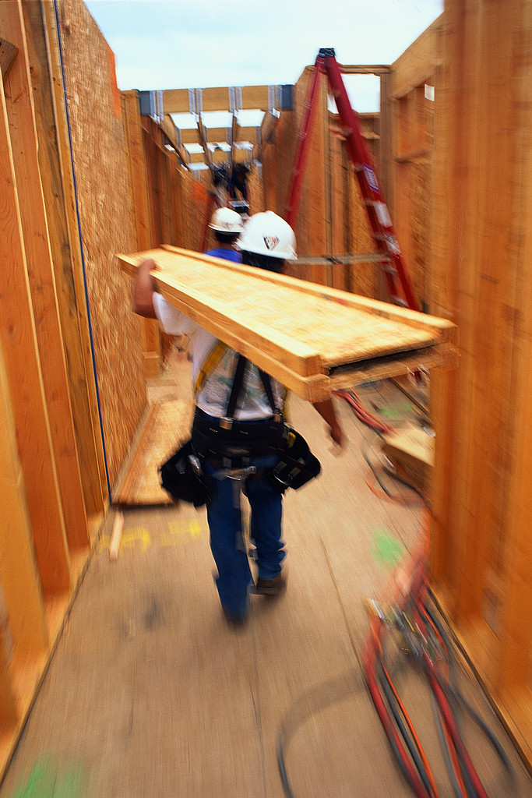

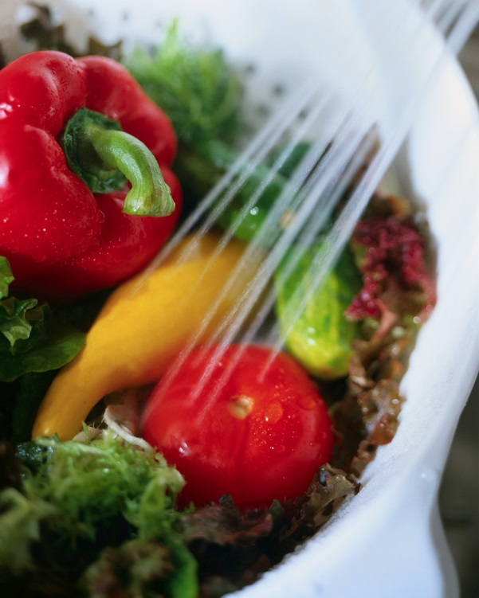

Nom :_________________________________________________Date :______________________

Mon journal de bord

Tâche 1 : J’active mes connaissances

Qu’est- ce que je connais sur…

* Le poids santé : __________________________________________________

____________________________________________________

* Les bonnes habitudes alimentaires : __________________________________

____________________________________________________

* Le Guide alimentaire canadien : _____________________________________

____________________________________________________

* Mes autres connaissances : ________________________________________

____________________________________________________

____________________________________________________

Tâche 2 : Je calcule mon poids santé

1. Je recueille les **données nécessaires** à mon calcul.

Stratégies :

* Est-ce que je comprends la tâche à faire?
* Quelles sont les données que je dois trouver?
* Comment j’organise mes données?
* Est-ce qu’il me manque des données?

2. **J’effectue** mon calcul.

Stratégies :

* Quelles sont les opérations que je dois faire?
* Est-ce que je comprends ces opérations?
* Est-ce que j’ai déjà fait une tâche semblable?

3. Je **vérifie** mes calculs.

Stratégies :

* Est-ce que j’ai utilisé la bonne démarche?
* Est-ce que je peux expliquer comment j’ai fait mon calcul?
* Est-ce que je suis capable d’aider un ami à faire cette tâche?

1. Je **compare** mes résultats.

Avec qui?___________________________________________________________

Quelles sont les différences dans nos résultats?______________________________________________________________________________________________________________________________________________________________________________________________

Quelles sont les ressemblances dans nos démarches?_____________________________________________________________________________________________________________________________________________________________________________________________

Quelles stratégies ont été efficaces lors de tâche?_______________________________________________________________________________________________________________________________

Pour trouver mes informations, je peux utiliser différentes sources.

J’utilise des outils de consignation, (comme mes notes personnelles) pour retenir les informations importantes.

Tâche 3 : Qu’est-ce que c’est?

1. Mes notes personnelles :

Eau :________________________________________________________________________________________________________________________________________________

Glucides :____________________________________________________________________________________________________________________________________________

Lipides :______________________________________________________________________________________________________________________________________________

Protéines :____________________________________________________________________________________________________________________________________________

Calories :_____________________________________________________________________________________________________________________________________________

___________________ :________________________________________________________________________________________________________________________________

2. À quoi sert chacun des éléments?

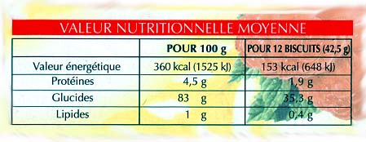

3. J’observe ce que je mange.

Jour 2 :________________________________________

Déjeuner :______________________________________________________________________________________________________________________

__________________________________________

Dîner :_________________________________________________________________________________________________________________________

__________________________________________

Souper :_______________________________________________________________________________________________________________________

__________________________________________

Collations :_____________________________________________________________________________________________________________________

__________________________________________

Jour 1 :________________________________________

Déjeuner :______________________________________________________________________________________________________________________

__________________________________________

Dîner :_________________________________________________________________________________________________________________________

__________________________________________

Souper :_______________________________________________________________________________________________________________________

__________________________________________

Collations :_____________________________________________________________________________________________________________________

__________________________________________

Jour 4 :________________________________________

Déjeuner :______________________________________________________________________________________________________________________

__________________________________________

Dîner :_________________________________________________________________________________________________________________________

__________________________________________

Souper :_______________________________________________________________________________________________________________________

__________________________________________

Collations :_____________________________________________________________________________________________________________________

__________________________________________

Jour 3 :________________________________________

Déjeuner :______________________________________________________________________________________________________________________

__________________________________________

Dîner :_________________________________________________________________________________________________________________________

__________________________________________

Souper :_______________________________________________________________________________________________________________________

__________________________________________

Collations :_____________________________________________________________________________________________________________________

__________________________________________

Jour 6 :________________________________________

Déjeuner :______________________________________________________________________________________________________________________

__________________________________________

Dîner :_________________________________________________________________________________________________________________________

__________________________________________

Souper :_______________________________________________________________________________________________________________________

__________________________________________

Collations :_____________________________________________________________________________________________________________________

__________________________________________

Jour 5 :________________________________________

Déjeuner :______________________________________________________________________________________________________________________

__________________________________________

Dîner :_________________________________________________________________________________________________________________________

__________________________________________

Souper :_______________________________________________________________________________________________________________________

__________________________________________

Collations :_____________________________________________________________________________________________________________________

__________________________________________

Tâche 4 : Est-ce que je mange bien?

1. Qu’est-ce que je constate sur…

Je ne déjeune pas…

Mes repas : ________________________________________

___________________________________________________________________________________________________________________________________________________

Mes portions : ______________________________________

___________________________________________________________________________________________________________________________________________________

Les choix que je fais : _________________________________

___________________________________________________________________________________________________________________________________________________

Mon énergie au cours de la journée :______________________

___________________________________________________________________________________________________________________________________________________

Je mange toujours 3 assiettes à chaque repas…

Je choisis des frites à la place d’une salade…

Je suis toujours fatigué en avant-midi…

J’exerce mon jugement critique

1. Est-ce que mon alimentation peut influencer mon rendement au travail?

_______________________________________________________________________

________________________________________________________________________________________________________________________________________________________________________________________________________________________________________________________________________________________________________________________________________________________________________